KUPNÍ SMLOUVA č. 73/2025/VZFAF
(dále jen „smlouva“)
uzavřená ve smyslu § 2079 a násl. zákona č. 89/2012 Sb., občanský zákoník, v platném znění
(dále jen „ObčZ“)
I.
Smluvní strany
1.1 Kupující:
Univerzita Karlova
jednající součást: Farmaceutická fakulta v Hradci Králové (dále jen „FaF UK“)
se sídlem: Akademika Heyrovského 1203/8, 500 03 Hradec Králové
IČO: 00216208
DIČ: CZ00216208
IDDS: piyj9b4
bankovní spojení: ČSOB, a.s., pobočka Hradec Králové, č.ú. 153149586/0300
zastoupená: doc. PharmDr. Jaroslavem Rohem, Ph.D., děkanem FaF UK
(dále jen „kupující“) na straně jedné
a
1.2 Prodávající:
Animalab s.r.o.
se sídlem:
IČO:
Na bateriích 505/57, Praha 6, 162 00
03325008
CZ03325008
j35m8bv
DIČ:
IDDS:
bankovní spojení: ČSOB a.s.
č. ú.:
339042082/0300
zastoupený(á): Mgr. Marek Baxa, jednatel společnosti
zapsaný(á) v obchodním rejstříku vedeném: Městského soudu v Praze, sp.ꢀzn:ꢀC 230401/MSPH
(dále jen „prodávající“) na straně druhé; společně dále jen „smluvní strany“
uzavírají na základě výsledku veřejné zakázky s názvem: FAF UK – dodávka IVC myši + přestýlací
box (dále jen „zadávací řízení“ nebo „veřejná zakázka“) v režimu zákona č. 134/2016 Sb., o zadávání
veřejných zakázek, v platném znění (dále jen „ZZVZ“), v rámci projektu s názvem Rozvoj
1


infrastrukturního zázemí doktorských studijních programů na Univerzitě Karlově, reg. č.
CZ.02.01.01/00/22_012/0005514 financovaného z Operačního programu Jan Amos Komenský,
smlouvu následujícího znění.
II.
Předmět smlouvy
2
.1 Prodávající se zavazuje dodat kupujícímu nové, nepoužité a plně funkční laboratorní přístroje tak,
jak je kvalitativně i kvantitativně specifikováno v příloze č. 1 (Specifikace předmětu plnění) této
smlouvy, včetně všech nezbytných dokladů potřebných k používání laboratorních přístrojů
v českém jazyce (dále jen „zboží“, kterým se rozumí i jednotlivé položky uvedené v příloze č. 1),
a to v rozsahu a za podmínek stanovených touto smlouvou, a převést na kupujícího neomezené
vlastnické právo k tomuto zboží. Součástí závazku prodávajícího je doprava zboží do místa plnění
dle čl. III. této smlouvy v originálních obalech výrobce zboží ve sjednaném množství, jakosti,
provedení a čase.
2.2
Součástí plnění Prodávajícího je také:
(i) doprava přístroje do místa plnění, jeho vybalení a kontrola,
(ii) připojení přístroje k instalačním rozvodům v místě plnění (pakliže je to
k provozu přístroje nezbytné) včetně jeho uvedení do provozu a seřízení,
(iii)
demonstrace provozu přístroje a ověření parametrů požadovaných Kupujícím.
(iv)
zpracování a předání instrukcí a návodů k obsluze a údržbě přístroje v českém
nebo anglickém jazyce Kupujícímu, a to elektronicky a v tištěné podobě,
(v) provedení zaškolení osob určených Kupujícím k obsluze přístroje v českém
jazyce v rozsahu 1 školení trvajícího min. 4 hodiny, a to v sídle Farmaceutické fakulty
UK v Hradci Králové (tzn. poskytnutí výkladu o konstrukci a funkci přístroje, předvedení
obsluhy přístroje včetně postupů všech rutinních měření a údržby přístroje vykonávaných
obsluhou přístroje, metodické vedení a kontrola školeného pracovníka/ů při praktickém
nácviku obsluhy a údržby vykonávané obsluhou přístroje, přezkoušení školeného
pracovníka a vystavení potvrzení opravňujícího školeného pracovníka k obsluze a údržbě
přístroje),
(vi)
předání prohlášení o shodě dodaného přístroje se schválenými standardy,
(vii)
poskytnutí oprávnění k výkonu práva užít software (licenci) tam, kde je to pro
řádné užívání předmětu plnění nezbytné či tak Prodávající požaduje dle Smlouvy,
(viii)
vypracování seznamu dodaných položek pro účely kontroly,
(ix)
odvoz a ekologická likvidace nepotřebných obalů a dalších materiálů použitých
Prodávajícím při plnění Smlouvy,
(x) záruční servis Prodávajícím, a to ve lhůtách uvedených v čl. VI. této smlouvy,
(xi) závazek zajištění servisních prohlídek,
(xii) závazek poskytování telefonické a internetové technické podpory.
2.3 Kupující se zavazuje zboží řádně a včas dodané prodávajícím převzít a zaplatit za něj sjednanou
kupní cenu způsobem a v termínu sjednaném touto smlouvou.
2

III.
Doba a místo plnění
3
.1 Prodávající se zavazuje, že zboží dodá kupujícímu ve lhůtě do 3 měsíců ode dne nabytí účinnosti
této smlouvy. V případě prodlení s termínem dodání zboží dle tohoto článku smlouvy se
prodávající zavazuje uhradit kupujícímu smluvní pokutu ve výši 0,1 % z kupní ceny bez DPH
zboží, které nebylo řádně dodáno, za každý i započatý den prodlení. Celková výše smluvní pokuty
není omezena.
3
.2 O předání a převzetí zboží bude sepsán předávací protokol (případně bude předání a převzetí
stvrzeno jiným prokazatelným způsobem) podepsaný oprávněnými zástupci obou smluvních
stran. Zboží se považuje za převzaté a předané okamžikem podpisu předávacího protokolu ve
smyslu věty předchozí. Předání a převzetí je možno stvrdit podpisy oprávněných zástupců obou
stran nejdříve v okamžiku, kdy bude beze zbytku realizována dodávka zboží prodávajícím včetně
dodání na místo dle čl. III. odst. 3.3 této smlouvy.
3
.3 Místem plnění je Farmaceutická fakulta, na adrese Akademika Heyrovského 1203/8, Hradec
Králové, PSČ 500 03. Prodávající je povinen telefonicky nebo e-mailem vyrozumět osobu
oprávněnou za kupujícího o připravenosti dodat zboží, a to nejméně 2 pracovní dny předem.
3.4 Zadavatel připouští možnost dílčích dodávek zboží, při splnění podmínky uvedené v čl. IV, odst.
4.4 této smlouvy.
3.5 Kupující není povinen převzít zboží s právními nebo faktickými vadami, a dále pokud nebude
zboží dodáno v dohodnutém množství.
IV.
Cena a platební podmínky
4.1 Kupní cena za zboží je stanovena na základě cenové nabídky prodávajícího kalkulované v rámci
veřejné zakázky na předmět plnění dle této smlouvy.
4.2 Kupní cena za zboží dle čl. II odst. 2.1 této smlouvy činí částku ve výši: 1 245 000 Kč bez DPH.
4.3 Součástí kupní ceny jsou veškeré náklady spojené s plněním předmětu této smlouvy, včetně
dopravy do místa plnění.
4
.4 Prodávající je oprávněn vystavit fakturu za zboží dodané v rámci jednoho kalendářního měsíce,
a to vždy k poslednímu dni daného měsíce, pokud se strany nedomluví jinak. Prodávající může
namísto měsíční fakturace vystavit jednu souhrnnou fakturu, a to po úplném dodání zboží podle
přílohy č. 1. Jednotlivé měsíční faktury Prodávající vystaví v písemné podobě nejdéle do 15
kalendářních dnů od ukončení daného měsíce, v případě souhrnné faktury do 15 kalendářních dnů
ode dne převzetí poslední dodávané položky.
4
.5. Kupní cenu je možné překročit pouze v souvislosti se změnou daňových předpisů upravujících
výši DPH, přičemž v takovém případě bude k neměnné kupní ceně bez DPH připočtena DPH ve
výši stanovené platným a účinným zákonem č. 235/2004 Sb., o dani z přidané hodnoty, v platném
znění.
4
.6 Kupní cena bude kupujícím uhrazena v korunách českých (CZK) na základě účetního a daňového
dokladu - faktury doručeného kupujícímu do 15 kalendářních dnů ode dne převzetí zboží
kupujícím nebo elektronicky e-mailem na adresu: faktury@faf.cuni.cz. Prodávající je oprávněn
3

fakturovat kupní cenu za zboží dodané v daném kalendářním měsíci souhrnně k poslednímu dni
daného kalendářního měsíce nebo jako celek až po úplném dodání zboží. Takovouto souhrnnou
fakturu je prodávající oprávněn vystavit v písemné podobě nejdéle do 15 kalendářních dnů od
ukončení daného měsíce nebo ode dne převzetí poslední dodávané položky dle přílohy č. 1
kupujícím.
4
.7 Přílohou faktury musí být kopie příslušného protokolu o předání a převzetí předmětu plnění
podepsaného osobami oprávněnými jednat za smluvní strany, případně jiného dokladu v souladu
s čl. III. odst. 3.2 této smlouvy.
4
.8 Účetní a daňový doklad - faktura, musí obsahovat všechny náležitosti řádného účetního
a daňového dokladu ve smyslu příslušných právních předpisů, zejména zákona č. 563/1991 Sb.,
o účetnictví, v platném znění, a zákona č. 235/2004 Sb., o dani z přidané hodnoty, v platném
znění. V případě, že faktura bude obsahovat věcné či formální nesprávnosti, popřípadě nebude
obsahovat všechny zákonné náležitosti nebo přílohu dle předchozího odstavce, je kupující
oprávněn ji vrátit ve lhůtě splatnosti zpět prodávajícímu k doplnění, aniž se tak dostane do
prodlení se splatností. Lhůta splatnosti počíná běžet znovu od opětovného doručení náležitě
doplněného či opraveného dokladu kupujícímu.
Faktura bude obsahovat také označení:
VZ: „FAF UK – dodávka IVC myši + přestýlací box“. VZ je součástí projektu Rozvoj
infrastrukturního zázemí doktorských studijních programů na Univerzitě Karlově, reg. č.
CZ.02.01.01/00/22_012/0005514, který je financován z Operačního programu Jan Amos
Komenský.
4.9 Splatnost faktury se sjednává na 30 dnů ode dne jejího prokazatelného doručení kupujícímu,
v souladu s čl. IV. odst. 4.4 této smlouvy.
4.10 Kupující neposkytuje prodávajícímu zálohy na kupní cenu.
4.11 V případě prodlení kupujícího s úhradou splatné faktury obsahující náležitosti dle odst. 4.8 tohoto
článku je prodávající oprávněn uplatnit vůči kupujícímu pouze smluvní úrok z prodlení ve výši
0,5 % z dlužné částky za každý i jen započatý den prodlení s úhradou kupní ceny.
4
.12 Smluvní strany se výslovně dohodly, že kupující je oprávněn započíst své i nesplatné pohledávky
vzniklé na základě této smlouvy proti pohledávce prodávajícího na zaplacení kupní ceny rovněž
bez ohledu na její splatnost.
V.
Práva a povinnosti stran
5
.1 Prodávající je povinen dodat kupujícímu nové, nepoužité zboží v dohodnutém množství, jakosti
a provedení, přičemž veškeré zboží dodávané prodávajícím kupujícímu z titulu této smlouvy musí
splňovat kvalitativní požadavky dle této smlouvy. V případě porušení povinnosti dle věty první
tohoto odstavce se prodávající zavazuje uhradit smluvní pokutu ve výši 0,05 % z kupní ceny
bez DPH zboží, u kterého nebyl splněn požadavek dle věty první tohoto odstavce, za každý i jen
započatý den prodlení.
4

5
.2 Prodávající je povinen dodat zboží bez vad kupujícímu v souladu s podmínkami této smlouvy,
přičemž za řádné dodání zboží se považuje jeho převzetí kupujícím v souladu s čl. III. odst. 3.2
této smlouvy.
5.3 Prodávající je povinen spolu se zbožím dodat kupujícímu kompletní technickou a další
dokumentaci v českém jazyce nezbytnou k užívání zboží.
5
.4 Kupující nabývá vlastnického práva ke zboží dnem řádného předání a převzetí zboží v souladu
s čl. III. odst. 3.2 této smlouvy. Stejným okamžikem přechází na kupujícího také nebezpečí škody
na věci.
5
.5 Prodávající je povinen neprodleně vyrozumět kupujícího o případném ohrožení doby plnění
a o všech skutečnostech, které mohou řádné a včasné plnění předmětu smlouvy znemožnit, a to
nejpozději do 24 hodin od okamžiku, kdy se prodávající o takové skutečnosti dozví.
5.6 Prodávající není oprávněn postoupit jakákoliv práva anebo povinnosti z této smlouvy na třetí
osoby bez předchozího písemného souhlasu kupujícího.
5
.7 Smluvní strany sjednávají, že prodávající není oprávněn jakékoliv jeho pohledávky vůči
kupujícímu, které vzniknou na základě této smlouvy, započítat vůči pohledávkám kupujícího vůči
prodávajícímu jednostranným právním úkonem.
5.8 Prodávající odpovídá kupujícímu za škodu způsobenou porušením povinností podle této smlouvy
nebo povinnosti stanovené obecně závazným právním předpisem.
5.9 Smluvní strany se dohodly a prodávající určil, že osobou oprávněnou k jednání za prodávajícího
v technických věcech, které se týkají této smlouvy a její realizace, je:
Jméno: XXX, email: XXX, telefon: XXX
.10 Osobou oprávněnou za kupujícího k převzetí zboží je:
5
5
PharmDr. Ivan Vokřál Ph.D.; e-mail: XXX; tel: XXX.
.11 Veškerá korespondence, pokyny, oznámení, žádosti, záznamy a jiné dokumenty vzniklé na
základě této smlouvy mezi smluvními stranami nebo v souvislosti s ní budou vyhotoveny
v elektronické nebo písemné formě v českém jazyce a doručují se buď osobně, doporučenou
poštou nebo prostřednictvím datové schránky na doručovací adresy uvedené v čl. I. této smlouvy.
Smluvní strany se v případě doručování zásilek formou doporučených dopisů dohodly tak, že
zásilka je považována za doručenou 3. pracovní den bezprostředně následující po dni jejího
odeslání prostřednictvím držitele poštovní licence na adresu příslušné smluvní strany dle této
smlouvy, a to i v případě, kdy ji adresát odmítne převzít nebo si ji nevyzvedne; byla-li však zásilka
odeslána na adresu v jiném státu, pak 15. pracovní den po jejím odeslání.
5.12 Prodávající bere na vědomí, že podle § 2 písm. e) zákona č. 320/2001 Sb., o finanční kontrole ve
veřejné správě, v platném znění, je osobou povinnou spolupůsobit při výkonu finanční kontroly.
VI.
Záruka na zboží
6.1 Prodávající poskytuje záruku za jakost zboží po dobu 24 měsíců. Záruční lhůta počíná běžet dnem
převzetí zboží kupujícím dle čl. III. odst. 3.2 této smlouvy. Pokud je podmínkou platnosti
5


záruky registrace na internetových stránkách výrobce, kterou má provést kupující,
prodávající je povinný na to kupujícího písemně upozornit.
6
.2 Kupující je oprávněn po převzetí zboží dle čl. III. odst. 3.2 této smlouvy (tj. po podpisu
předávacího protokolu) reklamovat i zjevné vady zboží, ke kterým při jeho převzetí nevznesl
výhrady. V záruční době je kupující povinen podat prodávajícímu oznámení o vadách zboží bez
zbytečného odkladu poté, co tyto vady zjistí, nejpozději však do 30 kalendářních dní. Prodávající
se zavazuje uspokojit nároky kupujícího z vad bezplatně a bezodkladně poté, co obdrží oznámení
kupujícího o vadách zboží, nejpozději však ve lhůtě dle odst. 6.5 tohoto článku, přičemž je
povinen postupovat v souladu s nároky kupujícího z vad zboží uplatněnými v předmětném
oznámení.
6
.3 V záruční lhůtě je prodávající povinen bezplatně odstraňovat reklamované vady, popřípadě
uspokojit jiný nárok kupujícího z vadného plnění, a to tak, že je prodávající povinen nastoupit
k uspokojení nároků kupujícího z vad zboží ve lhůtě stanovené kupujícím v oznámení o vadách
zboží; pokud není lhůta nástupu k uspokojení vad zboží v oznámení kupujícího o vadách zboží
výslovně uvedena, platí, že prodávající je povinen nastoupit k uspokojení vad zboží nejpozději
do 96 hodin od nahlášení vad zboží kupujícím prodávajícímu, pokud se smluvní strany
nedohodnou písemně jinak.
6.4 V případě prodlení prodávajícího s nástupem k odstranění vad nahlášených kupujícím dle odst.
6.3 tohoto článku, je prodávající povinen uhradit kupujícímu smluvní pokutu ve výši 0,05 %
z kupní ceny bez DPH zboží, u kterého je prodávající v prodlení s nástupem k odstranění vad,
za každý i jen započatý den prodlení s nástupem k odstranění vad a za každou jednotlivou vadu.
Celková výše smluvní pokuty není omezena.
6
.5 Prodávající je povinen odstranit oznámené vady na vlastní náklady (včetně všech souvisejících
činností) neprodleně po jejich oznámení ze strany kupujícího, nejpozději však do deseti
pracovních dnů ode dne oznámení jednotlivé vady. V případě, že odstranění vady vzhledem
k jejímu rozsahu nebo technické složitosti není možné objektivně provést ve lhůtě dle věty
předchozí, je prodávající v této lhůtě povinen tuto skutečnost písemně sdělit kupujícímu s řádným
odůvodněním a návrhem konkrétní lhůty, v níž se zaváže vadu odstranit. Tato lhůta nesmí však
být delší než 20 pracovních dnů ode dne oznámení vady kupujícím, nedohodnou-li se smluvní
strany písemně jinak.
6
.6 V případě prodlení s odstraněním jednotlivé vady je prodávající povinen zaplatit kupujícímu
smluvní pokutu ve výši 0,05 % z kupní ceny bez DPH zboží, u kterého došlo k tomuto prodlení,
za každý i započatý den prodlení s odstraněním jednotlivé vady.
6
.7 Kupující je oprávněn uplatnit nároky z vad zboží nejpozději poslední den záruční doby, přičemž
za řádně uplatněné se považují i nároky z vad zboží uplatněné kupujícím ve formě doporučeného
dopisu odeslaného prodávajícímu poslední den záruční doby.
6.8 Záruka se nevztahuje na závady prokazatelně způsobené neodbornou manipulací nebo
mechanickým poškozením přístroje kupujícím.
6
.9 Prodávající se zavazuje pro účely odstraňování reklamovaných vad zajistit servis zboží v místě,
kde se předmět koupě nachází, a to na vlastní náklady a na vlastní odpovědnost, minimálně po
dobu trvání záruční doby. V případě porušení této povinnosti je prodávající povinen zaplatit
kupujícímu smluvní pokutu ve výši 0,05 % z kupní ceny bez DPH dle čl. IV. odst. 4.2 této
smlouvy za každý jednotlivý případ porušení této povinnosti.
6

VII.
Platnost a účinnost smlouvy
7
.1 Tato smlouva nabývá platnosti a účinnosti dnem podpisu oběma smluvními stranami. V případě,
že cena za poskytnutí předmětu plnění je vyšší než 50 000,00 Kč bez DPH, nastává účinnost této
smlouvy až jejím uveřejněním v registru smluv podle zákona č. 340/2015 Sb., o zvláštních
podmínkách účinnosti některých smluv, uveřejňování těchto smluv a o registru smluv (zákon o
registru smluv), v platném znění, přičemž prodávající s tímto uveřejněním tímto výslovně
souhlasí. Zaslání smlouvy do registru smluv zajistí kupující neprodleně po podpisu smlouvy.
Kupující se současně zavazuje informovat druhou smluvní stranu o provedení registrace tak, že
zašle druhé smluvní straně kopii potvrzení správce registru smluv o uveřejnění smlouvy bez
zbytečného odkladu poté, kdy sám potvrzení obdrží, popřípadě již v průvodním formuláři vyplní
příslušnou kolonku s ID datové schránky druhé smluvní strany; v takovém případě potvrzení od
správce registru smluv o provedení registrace smlouvy obdrží obě smluvní strany zároveň.
7.2 Odstoupit od smlouvy lze pouze z důvodů stanovených v této smlouvě nebo ObčZ.
7
.3 Od této smlouvy může smluvní strana dotčená porušením povinnosti jednostranně odstoupit pro
podstatné porušení této smlouvy druhou smluvní stranou, přičemž za podstatné porušení této
smlouvy se považuje:
a) je-li kupující v prodlení se zaplacením kupní ceny podle této smlouvy po dobu delší než 60
dní po dni splatnosti příslušné faktury, ačkoliv byl na své prodlení písemně upozorněn a přes
toto písemné upozornění kupující nápravu neprovedl ve lhůtě do 30 dnů od doručení
písemného upozornění;
b) jestliže prodávající nedodá byť i jen část zboží řádně a v dohodnutém termínu, kvalitě či
množství;
c) jestliže prodávající dodá zboží, které nebude mít vlastnosti deklarované prodávajícím v této
smlouvě, respektive v nabídce do veřejné zakázky, na jehož základě byla tato smlouva
uzavřena;
d) jestliže je prodávající v prodlení s nástupem k odstranění vady či uspokojení jiných nároků
kupujícího z vad zboží ve smyslu čl. VI. odst. 6.3 či 6.5 této smlouvy;
e) jestliže prodávající dodá zboží, které je zatíženo právy třetích osob;
f) jestliže bylo proti prodávajícímu zahájeno insolvenční řízení dle zákona č. 182/2006 Sb.,
o úpadku a způsobech jeho řešení (insolvenční zákon), v platném znění.
7
.4 Odstoupením od této smlouvy zanikají všechny závazky smluvních stran z této smlouvy.
V případě odstoupení od smlouvy nezanikají nároky smluvních stran na náhradu škody
a zaplacení smluvních pokut sjednaných pro případ porušení smluvních povinností vzniklé před
skončením účinnosti této smlouvy a ty závazky smluvních stran, které podle smlouvy nebo
vzhledem ke své povaze mají trvat i nadále nebo u kterých tak stanoví ObčZ.
VIII.
Závěrečná ustanovení
7

8
.1 Uhrazením smluvních pokut dle této smlouvy není dotčen nárok na náhradu škody, a to ani na
náhradu škody ve výši převyšující smluvní pokutu. Pro případ, že by byla smluvní pokuta soudem
snížena, dohodly se zároveň smluvní strany, že zůstává zachováno právo na náhradu škody ve
výši, v jaké škoda převyšuje částku určenou soudem jako přiměřenou, přičemž smluvní pokuty
dle této smlouvy lze požadovat kumulativně, a to bez omezení.
8
.2 Vztahy mezi smluvními stranami se řídí českým právním řádem. Ve věcech smlouvou výslovně
neupravených se právní vztahy z ní vznikající a vyplývající řídí příslušnými ustanoveními ObčZ
a ostatními obecně závaznými právními předpisy. Rozhodčí řízení je vyloučeno.
8
.3 Veškeré změny či doplnění smlouvy lze učinit pouze na základě písemné dohody smluvních stran
v souladu se ZZVZ. Takové dohody musí mít podobu datovaných, číslovaných a oběma
smluvními stranami podepsaných dodatků smlouvy.
8.4 Nastanou-li u některé ze smluvních stran skutečnosti bránící řádnému plnění této smlouvy, je
povinna to bez zbytečného odkladu písemně oznámit druhé smluvní straně a vyvolat jednání.
8
.5 Vztahuje-li se důvod neplatnosti jen na některé ustanovení smlouvy, je neplatným pouze toto
ustanovení, pokud z jeho povahy, obsahu anebo z okolností, za nichž bylo sjednáno, nevyplývá,
že jej nelze oddělit od ostatního obsahu smlouvy.
8.6 Prodávající bez jakýchkoliv výhrad souhlasí se zveřejněním svých identifikačních údajů a dalších
údajů uvedených v této smlouvě, včetně nabídkové ceny za předmět plnění.
8
.7 Pokud je tato smlouva uzavírána elektronickými prostředky, je vyhotovena v jednom originále.
Pokud je tato smlouva uzavírána v listinné podobě, je vyhotovena ve dvou stejnopisech s platností
originálu, z nichž každá smluvní strana obdrží po jednom.
8
.8 Obě smluvní strany prohlašují, že si tuto smlouvu před podpisem přečetly, porozuměly jejímu
obsahu, s obsahem souhlasí, a že je tato smlouva projevem jejich pravé a svobodné vůle, a že není
uzavírána v tísni ani za nápadně nevýhodných podmínek. Na důkaz toho připojují své podpisy.
Přílohy: 1. Specifikace předmětu plnění
V Hradci Králové dne …………
Za kupujícího:
V Praze dne
Za prodávajícího:
……………………………………..
……………………………………………
doc. PharmDr. Jaroslav Roh, Ph.D.,
děkan
Mgr. Marek Baxa
jednatel společnosti
8

Příloha č. 1 – specifikace předmětu plnění
Technická specifikace nabízeného řešení
Výrobce: Allentown Inc. (https://www.allentowninc.com/)
Dodavatel. Animalab s.r.o.
Základní vlastnosti systému:
Kompletní jednotka IVC
Dodáváme řešení zahrnující samostatně stojící ventilátor a dva jednostranné stojany, každý s
kapacitou 60 chovných nádob. Celkem je součástí dodávky 180 ks kompletních chovných nádob.
Tento počet zajišťuje nejen plný provoz, ale i provozní rezervu.
Celé řešení tvoří kompaktní a funkční celek, určený pro okamžité použití po instalaci.
Všechny části systému jsou sterilizovatelné peroxidovými parami. Neelektrické části (klece a stojany)
jsou autoklávovatelné při 134 °C.
Komponenty systému jsou konstruovány tak, aby mohly projít dveřmi o rozměrech 1000 × 2100 mm.
Dodávané řešení je nové, nikdy nepoužité v jiném zařízení.
Součástí dodávky je transport, instalace, zprovoznění a kompletní zaškolení obsluhy.
Technické parametry ventilátoru
Ventilátor splňuje evropské i české normy, provozní napětí 230 V.
Vnější části jsou snadno omyvatelné běžnými dezinfekčními prostředky (např. Ajatin 1 %).
Všechny části jsou sterilizovatelné chemicky (peroxidové páry).
Jednotka je mobilní, stojí na kolečkách, umožňuje připojení různých typů stojanů.
Kolečka mají průměr 80 mm, tlumí hluk, alespoň dvě jsou brzditelná.
Ventilátor je vybaven HEPA filtry H14 a předfiltry, které lze čistit i za chodu.
Disponuje systémem monitorování filtrů s kompenzací při jejich zanesení.
Ovládání přes dotykovou obrazovku umožňuje:
•
•
•
•
monitorování teploty a vlhkosti,
nastavení výměny vzduchu,
nastavení polarity (pozitivní/negativní),
noční mód dle časového intervalu.
Ventilátor indikuje chyby vizuálně na displeji a je vybaven kontaktem pro vzdálený alarm.
Technické parametry stojanů (2 ks)
Každý stojan je jednostranný, kapacita 60 klecí.
Stojany mají kolečka (průměr 80 mm), dvě jsou brzditelná.
Maximální výška stojanu včetně koleček je 2070 mm.
Konstrukce z nerezu (min. AISI 304), vysoce odolná a hygienická.
Všechny části jsou omyvatelné a sterilizovatelné peroxidovými parami.
Stojan je spojen s ventilátorem flexibilními trubkami, které zabraňují přenosu vibrací.
Po vložení klece je zajištěna individuální nucená výměna vzduchu.
Každá klec je pevně zajištěna proti pohybu či vypadnutí.
Stojan disponuje optickou indikací nesprávného vložení nádoby.
9

Každá pozice klece je jasně označena.
Technické parametry individuálně ventilovaných klecí pro myši (180 ks)
Klece a příslušenství jsou autoklávovatelné při 134 °C.
Podlahová plocha jedné klece je 500–550 cm².
Výška klece bez víka činí 12 cm.
Proudění vzduchu je homogenní, max. rychlost 0,2 m/s.
Materiál: polysulfon (klec, víko, napájecí lahev).
Každá klec je kompletně vybavena: spodní nádoba, zásobník na krmivo (min. 250 g), horní víko,
polysulfonová lahev min. 250 ml s nerezovým pítkem (vyměnitelná bez vyjmutí klece), držák na štítky.
Víko je zajištěno západkou.
Víko je vybaveno mikrobiologickým filtrem, který zajišťuje stabilní podmínky i mimo stojan po dobu
alespoň 48 hodin.
Filtr je snadno vyměnitelný a odolává opakované sterilizaci při 134 °C.
Otvory pro přívod a odtah vzduchu a lahve jsou samouzavírací.
Celá klec je autoklávovatelná při 134 °C po dobu 20 minut.
Všechny nádoby a komponenty jsou snadno stohovatelné.
Parametry přestýlacího boxu
Splňuje všechny normy pro elektrická zařízení v EU a ČR, napětí 230 V.
Chrání obsluhu před částicemi pocházejícími z klecí a zvířat.
Chrání materiál a zvířata před kontaminací z vnějšího prostředí.
Box je vybaven kolečky (průměr 80 mm), dvě jsou brzditelná.
Obsahuje předfiltry G4 a HEPA H14 na vstupu i výstupu, kvalita vzduchu ISO Class 3.
Výstupní filtry jsou chráněny hrubým filtrem, snadno čistitelným.
Automatická regulace výkonu při zanesení filtrů.
Plynulá regulace výšky pracovní plochy.
Rozměry pracovní plochy: 1100–1250 × 600–700 × 600–750 mm.
Materiál pracovní plochy: odolný a tlumící hluk (např. Trespa®).
Konstrukce zabraňuje odtoku tekutin do prostoru HEPA filtrů.
LED osvětlení s možností červeného světla.
Ochranný kryt z netříštivého skla.
Součástí boxu je držák vík, zásobník na krmivo, sanitační jednotka na dezinfekci rukou a zásuvka 230
V.
Ovládání pomocí dotykové obrazovky.
Záruka a servis
Animalab poskytuje záruku 24 měsíců.
Součástí nabídky je vyčíslení nákladů na výrobcem doporučené servisní úkony v prvních dvou letech
provozu.
10

Technická specifikace nabízeného řešení
Výrobce: Allentown Inc. (hꢀps://www.allentowninc.com/)
Dodavatel. Animalab s.r.o.
Základní vlastnos. systému:
Kompletní jednotka IVC
Dodáváme řešení zahrnující samostatně stojící venꢀlátor a dva jednostranné stojany, každý s
kapacitou 60 chovných nádob. Celkem je součásG dodávky 180 ks kompletních chovných nádob.
Tento počet zajišťuje nejen plný provoz, ale i provozní rezervu.
Celé řešení tvoří kompaktní a funkční celek, určený pro okamžité použiG po instalaci.
Všechny čásꢀ systému jsou sterilizovatelné peroxidovými parami. Neelektrické čásꢀ (klece a stojany)
jsou autoklávovatelné při 134 °C.
Komponenty systému jsou konstruovány tak, aby mohly projít dveřmi o rozměrech 1000 × 2100 mm.
Dodávané řešení je nové, nikdy nepoužité v jiném zařízení.
SoučásG dodávky je transport, instalace, zprovoznění a kompletní zaškolení obsluhy.
Technické parametry ven.látoru
Venꢀlátor splňuje evropské i české normy, provozní napěG 230 V.
Vnější čásꢀ jsou snadno omyvatelné běžnými dezinfekčními prostředky (např. Ajaꢀn 1 %).
Všechny čásꢀ jsou sterilizovatelné chemicky (peroxidové páry).
Jednotka je mobilní, stojí na kolečkách, umožňuje připojení různých typů stojanů.
Kolečka mají průměr 80 mm, tlumí hluk, alespoň dvě jsou brzditelná.
Venꢀlátor je vybaven HEPA ﬁltry H14 a předﬁltry, které lze čisꢀt i za chodu.
Disponuje systémem monitorování ﬁltrů s kompenzací při jejich zanesení.
Ovládání přes dotykovou obrazovku umožňuje:
o
o
o
o
monitorování teploty a vlhkosꢀ,
nastavení výměny vzduchu,
nastavení polarity (poziꢀvní/negaꢀvní),
noční mód dle časového intervalu.
Venꢀlátor indikuje chyby vizuálně na displeji a je vybaven kontaktem pro vzdálený alarm.
Technické parametry stojanů (2 ks)
Každý stojan je jednostranný, kapacita 60 klecí.
Stojany mají kolečka (průměr 80 mm), dvě jsou brzditelná.
Maximální výška stojanu včetně koleček je 2070 mm.
Konstrukce z nerezu (min. AISI 304), vysoce odolná a hygienická.
Všechny čásꢀ jsou omyvatelné a sterilizovatelné peroxidovými parami.
Stojan je spojen s venꢀlátorem ﬂexibilními trubkami, které zabraňují přenosu vibrací.
Po vložení klece je zajištěna individuální nucená výměna vzduchu.
Každá klec je pevně zajištěna proꢀ pohybu či vypadnuG.
Stojan disponuje opꢀckou indikací nesprávného vložení nádoby.
Každá pozice klece je jasně označena.


Technické parametry individuálně ven.lovaných klecí pro myši (180 ks)
Klece a příslušenství jsou autoklávovatelné při 134 °C.
Podlahová plocha jedné klece je 500–550 cm².
Výška klece bez víka činí 12 cm.
Proudění vzduchu je homogenní, max. rychlost 0,2 m/s.
Materiál: polysulfon (klec, víko, napájecí lahev).
Každá klec je kompletně vybavena: spodní nádoba, zásobník na krmivo (min. 250 g), horní víko,
polysulfonová lahev min. 250 ml s nerezovým pítkem (vyměnitelná bez vyjmuG klece), držák na šGtky.
Víko je zajištěno západkou.
Víko je vybaveno mikrobiologickým ﬁltrem, který zajišťuje stabilní podmínky i mimo stojan po dobu
alespoň 48 hodin.
Filtr je snadno vyměnitelný a odolává opakované sterilizaci při 134 °C.
Otvory pro přívod a odtah vzduchu a lahve jsou samouzavírací.
Celá klec je autoklávovatelná při 134 °C po dobu 20 minut.
Všechny nádoby a komponenty jsou snadno stohovatelné.
Parametry přestýlacího boxu
Splňuje všechny normy pro elektrická zařízení v EU a ČR, napěG 230 V.
Chrání obsluhu před čásꢀcemi pocházejícími z klecí a zvířat.
Chrání materiál a zvířata před kontaminací z vnějšího prostředí.
Box je vybaven kolečky (průměr 80 mm), dvě jsou brzditelná.
Obsahuje předﬁltry G4 a HEPA H14 na vstupu i výstupu, kvalita vzduchu ISO Class 3.
Výstupní ﬁltry jsou chráněny hrubým ﬁltrem, snadno čisꢀtelným.
Automaꢀcká regulace výkonu při zanesení ﬁltrů.
Plynulá regulace výšky pracovní plochy.
Rozměry pracovní plochy: 1100–1250 × 600–700 × 600–750 mm.
Materiál pracovní plochy: odolný a tlumící hluk (např. Trespa®).
Konstrukce zabraňuje odtoku tekuꢀn do prostoru HEPA ﬁltrů.
LED osvětlení s možnosG červeného světla.
Ochranný kryt z netříšꢀvého skla.
SoučásG boxu je držák vík, zásobník na krmivo, sanitační jednotka na dezinfekci rukou a zásuvka 230 V.
Ovládání pomocí dotykové obrazovky.
Záruka a servis
Animalab poskytuje záruku 24 měsíců.
SoučásG nabídky je vyčíslení nákladů na výrobcem doporučené servisní úkony v prvních dvou letech
provozu.

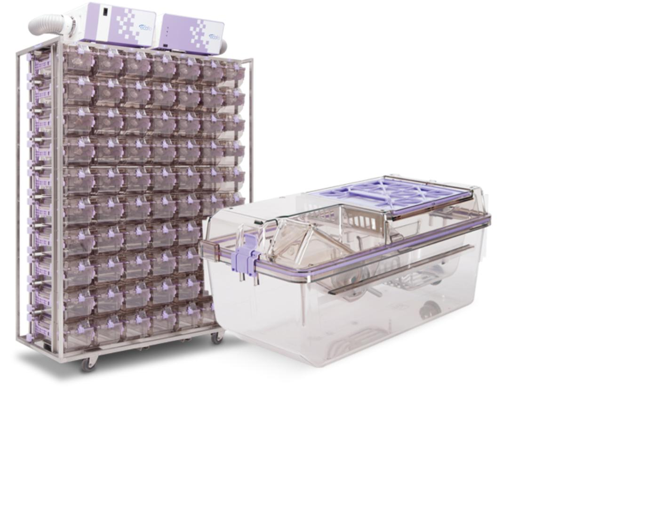
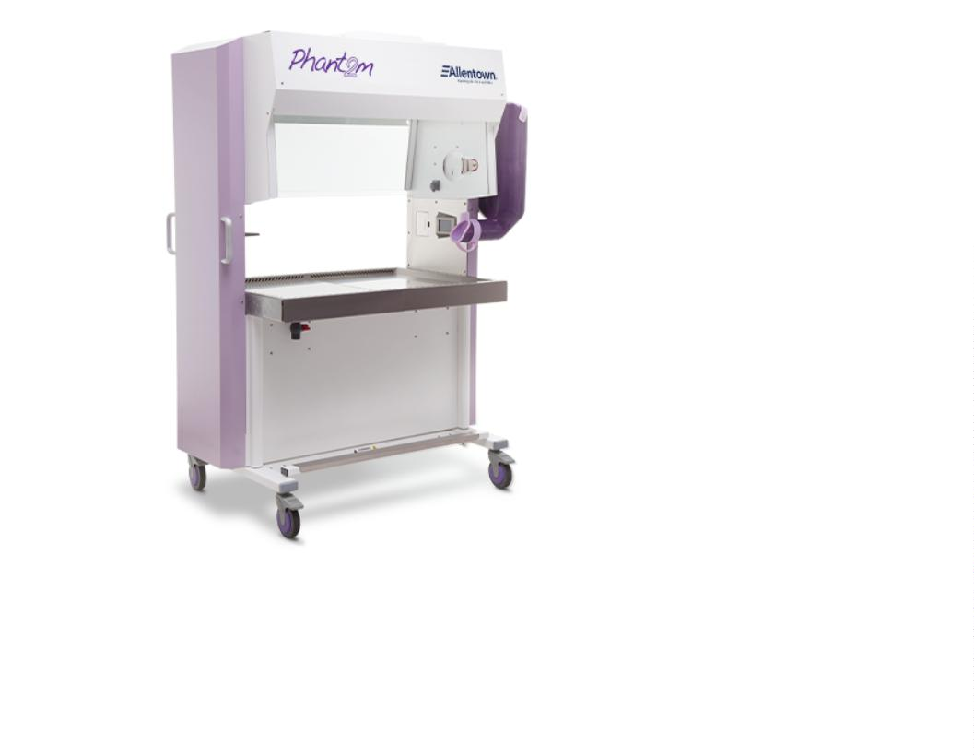

Příloha č. 2 Technická specifikace
Technická specifikace předmětu plnění
Název veřejné zakázky
Zadavatel
FAF UK – dodávka IVC myši + přestýlací box
Univerzita Karlova, Ovocný trh 560/5, 116 36 Praha 1
Jednající součást: Farmaceutická fakulta vꢀHradci Králové, Akademika
Heyrovského 1203/8, 500 03 Hradec Králové
IČ: 00216208, DIČ: CZ00216208
Druh řízení
Otevřené řízení veřejné zakázky na dodávky v nadlimitním režimu dle
zákona č. 134/2016 Sb., vꢀplatném znění.
Název poptávaného zboží
IVC pro myši + přestýlací box
Dodavatel splňuje /
nesplňuje
Popis poptávaného zboží – Základní vlastnosti – Minimální
požadavky
Dopsat ANO / NE
Základní parametry poptávaného zboží
Poptávané řešení zahrnuje kompletní jednotku IVC skládající se ze ANO
samostatně stojícího ventilátoru a dvou jednostranných stojanů o
kapacitě 60 chovných nádob na jeden stojan. Součástí dodávky je
dále celkem 180 ks kompletních chovných nádob (včetně těch
umístěných ve stojanu). Jako součást dodávky je poptáván také
přestýlací box vhodných rozměrů pro přestýlání klecí dodaných
pro tuto IVC jednotku.
Dodané řešení musí tvořit funkční celek.
ANO
ANO
Všechny části dodaného systému musí být sterilizovatelné za
pomoci chemické sterilizace – peroxidové páry. Neelektrické části
systému (chovné klece, stojany) musí být autoklávovatelné při
1
34 °C
Veškeré komponenty musí projít dveřmi o rozměrech 1000 mm x ANO
100 mm (šířka x výška)
2
Dodané řešení musí být nové, nepoužité v jiném zařízení
Dodávka zahrnuje transport na místo určení, zprovoznění a
zaškolení obsluhy.
ANO
ANO
Technické parametry ventilátoru (1 ks)
-
-
-
Musí splňovat normy pro provoz elektrických zařízení
v rámci EU i ČR, provoz na 230 V
Vnější části ventilátoru musí být omyvatelné běžnými
dezinfekčními prostředky – např. – Ajatin 1%
Všechny části musí být sterilizovatelné za pomoci
chemické sterilizace – např. peroxidových par
ANO
ANO
ANO




-
-
Samostatně stojící jednotka na kolečkách umožňující
flexibilní připojení různých typů stojanů a počtů klecí
(možnost např. připojení stojanů o větší kapacitě klecí)
Kolečka musí být z materiálu tlumícího hluk, velikost
alespoň 80 mm
ANO
ANO
-
-
-
Alespoň dvě kolečka musí být brzditelná
Je vybaven HEPA filtry H14 s před filtry
ANO
ANO
Předfiltry musí být snadno čistitelné s možností čištění za ANO
chodu jednotky
-
Má systém monitorování filtrů s funkcí kompenzace při
zanesení filtrů
ANO
-
-
Ovládání pomocí dotykové obrazovky
Dotyková obrazovka umožňuje:
o Monitorování teploty a vlhkosti navýstupu
z chovných nádob
ANO
o Nastavení výměn vzduchu
o Nastavení polarity v klecích (pozitivní / negativní)
o Noční mód na základě přednastaveného časového
intervalu
-
Má systém indikace chyby – vizuální informace na displeji ANO
o Plus kontakt pro vzdálený alarm
Technické parametry stojanů na individuálně ventilované klece (2 ks)
-
-
Jednostranný stojan o kapacitě 60 chovných klecí
ANO
Je vybaven brzditelnými kolečky o průměru alespoň 80 mm ANO
z materiálu tlumícího hluk. Brzditelná musí být minimálně
dvě kolečka.
-
-
Výška stojanu včetně koleček je max. 2070 mm
Hlavní části konstrukce stojanu jsou vyrobeny z nerezu
alespoň AISI 304
ANO
ANO
-
-
-
-
-
-
-
Všechny části stojanu musí být omyvatelné běžnými
desinfekčními prostředky – např. Ajatin 1%
Celý stojan musí být sterilizovatelný za pomoci chemické ANO
sterilizace – peroxidové páry
S ventilační jednotkou musí být stojan spojen pomocí
flexibilních trubek zabraňujících přenosu vibrací
Po vložení chovné klece stojan umožňuje individuální
nucenou výměnu v každé kleci
Po vložení chovné klece do stojanu je klec zabezpečena
proti náhodnému pohybu, případně vypadnutí
Stojan je vybaven optickou indikací špatného založení
chovné nádoby do stojanu
ANO
ANO
ANO
ANO
ANO
ANO
Stojan má označení pozice klece
Technické parametry individuálně ventilovaných klecí pro myši (180 ks)
Klece a jejich příslušenství musí být autoklávovatelné při ANO
teplotě 134 °C
-
-
Podlahová plocha jedné klece v rozmezí 500 cm² - 550 cm² ANO
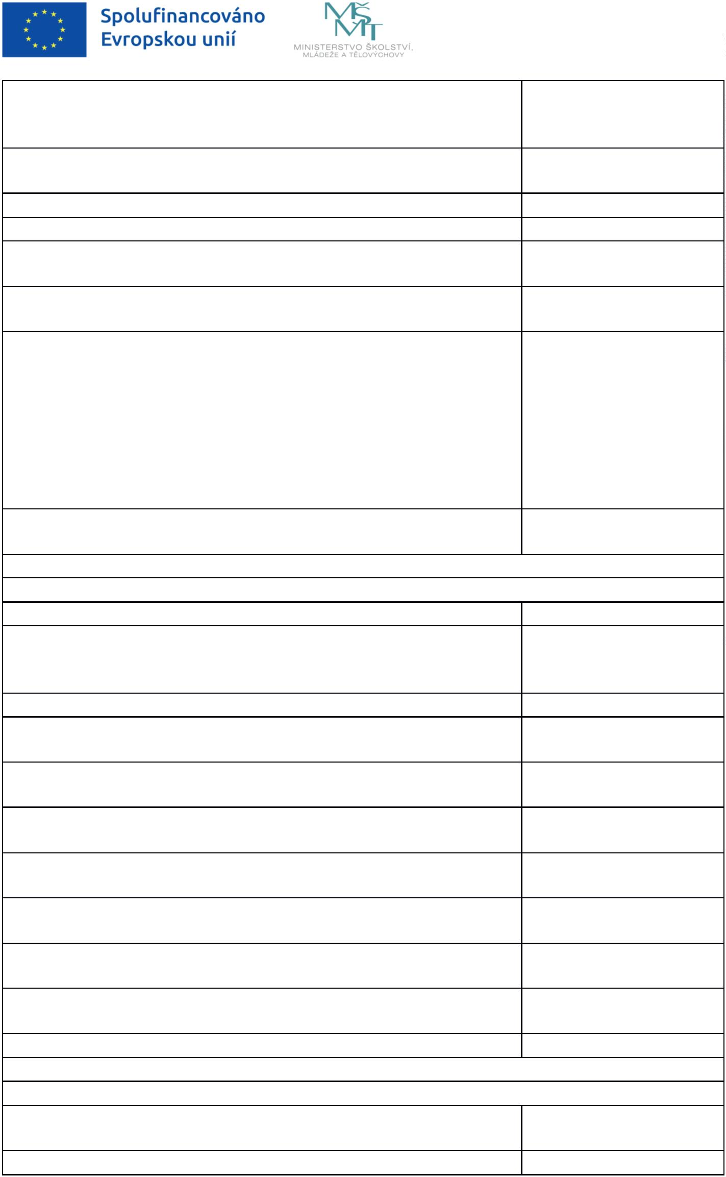

-
-
Minimální výška jedné klece bez horního víka je 12 cm
Konstrukce klece musí zajistit homogenní proudění
vzduchu v celé kleci s maximální rychlostí 0,2 m/s
Materiál klece, víka a napájecí lahve – Polysulfon
ANO
ANO
-
-
ANO
Klece musí být dodané kompletně vybavené. Jedna klec se ANO
skládá z:
o Spodní nádoby
o Nerezového zásobníku na krmivo – kapacita min.
2
50 g
o Horního víka
o Lahve min. 250 ml z polysulfonu s nerezovým
pítkem vyměnitelná bez vyjmutí chovné nádoby ze
stojanu a otevření víka, a to bez narušení ochranné
funkce nádoby. Těsnění mezi lahví a pítkem musí
být vyměnitelné
o Držáku na štítky – horizontální nebo univerzální
řešení
-
-
Horní víko je na chovné nádobě zajištěno západkou
ANO
Horní víko je vybaveno mikrobiologickým filtrem, který ANO
zajistí výměnu vzduchu i po vyjmutí klece ze stojanu a
zajistí stabilní podmínky v kleci po dobu alespoň 48 hodin.
-
-
Filtr v horním víku musí být snadno uživatelsky
vyměnitelný a musí vydržet bez změny vlastností
opakované mytí a opakovanou sterilizaci při 134 °C
Otvory pro přívod a odtah vzduchu a vložení lahve jsou po ANO
vyjmutí klece ze stojanu, příp. lahve z klece,
samouzavíratelné, aby nedošlo ke kontaminaci vnitřku
nádoby.
ANO
-
-
Kompletně složená klec musí být autoklávovatelná při
minimálně 134 °C po dobu 20 minut
Nádoby a jejich komponenty musí být pro uskladnění
snadno stohovatelné
ANO
ANO
Parametry přestýlacího boxu (1 ks)
Musí splňovat normy pro provoz elektrických zařízení
v rámci EU i ČR, provoz na 230 V
Přestýlací box musí zajistit ochranu obsluhy před
mechanickými a biologickými částicemi pocházejícími
z přestýlaných klecí a zvířat
Přestýlací box musí zajistit ochranu materiálu a zvířat před ANO
kontaminací mechanickými a biologickými částicemi
pocházejícími z vnějšího prostředí.
-
ANO
ANO
-
-
-
-
Přestýlací box musí mít kolečka – průměr min 80 mm,
z nichž alespoň dvě jsou brzditelná
Musí být vybaven předfiltry třídy G4 a HEPA filtrem třídy ANO
H14 jak na vstupu, tak na výstupu a zajišťovat kvalitu
proudění vzduchu ISO Class 3
ANO
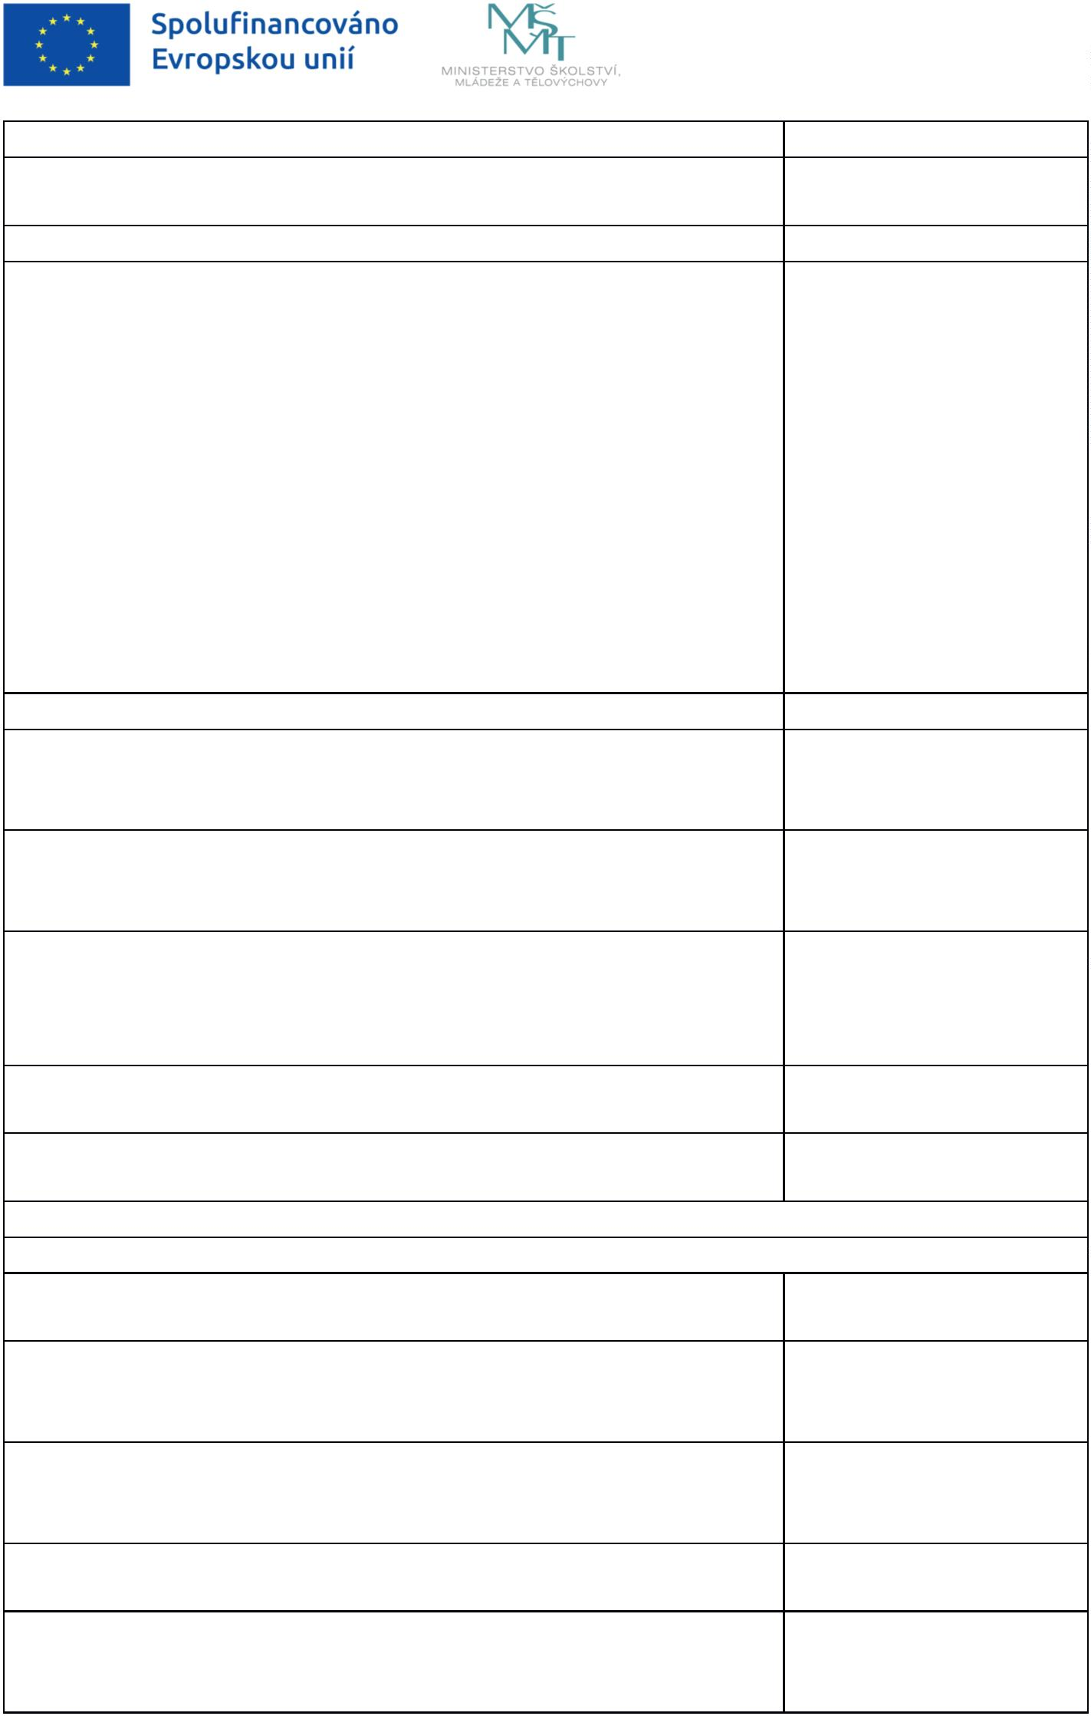

-
Výstupní filtry musí být chráněny hrubým, snadno
vyjmutelným a snadno čistitelným částicovým filtrem
(čištění vodou a desinfekcí – např. Ajatin 1%)
Přestýlací box musí být vybaven automatickou regulací
výkonu při zanesení filtrů
Musí umožňovat plynulou změnu výšky pracovní plochy ANO
pro pohodlnou práci ve stoje
Rozměry pracovní plochy 1100-1250 mm x 600-700 mm x ANO
ANO
ANO
-
-
-
-
6
00 – 750 mm (šířka x hloubka x výška)
Materiál pracovní plochy je z chemicky a mechanicky
odolného materiálu, který zároveň tlumí hluk – např.
Trespa®. Perforace pro proudění vzduchu je pouze
v okrajích pracovní plochy
Prostor pracovní plochy, nebo prostor pod pracovní
plochou musí zabránit odtoku tekutin do prostor HEPA
filtrů
ANO
ANO
-
-
-
Osvětlení pracovní plochy LED - regulovatelné
Osvětlení pracovní plochy LED musí umožňovat také
osvětlení červeným světlem
ANO
ANO
-
Ochranný kryt nad pracovním otvorem musí být vyroben ANO
z netříštivého skla a nesmí bránit manipulaci s materiálem
uvnitř boxu
-
-
-
-
-
Součástí boxu je držák vík klecí
Součástí boxu je zásobník na krmivo
Součástí boxu je i sanitační jednotka na desinfekci rukou ANO
Součástí boxu je minimálně jedna zásuvka na 230 V
Řízení pomocí dotykové obrazovky
ANO
ANO
ANO
ANO
ANO
Požadavek na záruku a servis
Zadavatel požaduje záruku za jakost předmětu koupě v trvání 24 měsíců,^{ANO}
případně delší záruku, stanoví-li tak právní předpisy nebo výrobce.
Jako součást nabídky zde do technické specifikace dodavatel vyčíslíANO
náklady na výrobcem doporučené servisní úkony v prvních dvou letech
provozu (není součástí nabídkové ceny)
Požadavky na kompatibilitu
Nepožadujeme
V nabídkové ceně účastník zahrne dopravu k odběrateli, vybalení, instalaci a zprovoznění.
